Муниципальное бюджетное учреждение культуры
Централизованная библиотечная система г. Таганрога
Центральная городская детская библиотека имени М. Горького
Методико-библиографический отдел

«Детские издательства России: интересное, полезное, важное»
Письменная консультация

Волнистая Елена Михайловна, заведующий методико-библиографическим отделом ЦГДБ имени М. Горького МБУК ЦБС г. Таганрога

2024

Литература для детей, особенно для самых маленьких читателей, в наше время переживает один из лучших периодов. Появляются все новые и новые издательства, адресующие свои книги детям. Не у всех судьба складывается счастливо, но многие преуспели и представили вниманию читателей по-настоящему интересные издания для детей дошкольного возраста.
Мы выбрали несколько издательств, за которыми точно стоит следить и приобретать книги для начинающих читателей.
Издательство «Архипелаг» было создано в 2018 году Светланой Смольняковой и Михаилом Лукашевичем. В «Архипелаге» выходят книги для дошкольников и младших школьников. Это самые разные истории — от сказок народов мира до научных комиксов и художественных книг о творческом развитии, книг-альбомов для творчества. В основе издательской идеи - комплексное развитие ребёнка через художественную, познавательную литературу, книга как проводник в разные виды деятельности, в науку и в искусство. В издательской продукции «Архипелага» органично сочетаются все составляющие: текст, иллюстрации, дизайн и вёрстка, бумага, полиграфическое оформление.
Одно из главных направлений «Архипелага» составляют детские книги о творчестве: «Зимний альбом» и «Летний альбом» в серии «Море идей», в них книги представлены пошаговые мастер-классы по рисованию и лепке из пластилина, оригинальные идеи для творчества и досуга ребёнка, в альбомах можно оставлять заметки и рисунки.
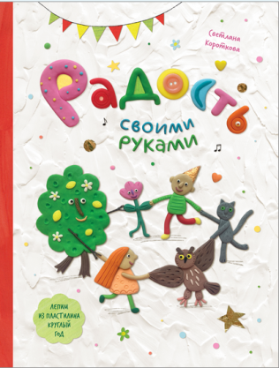
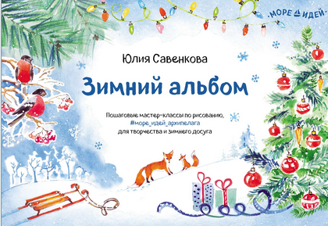

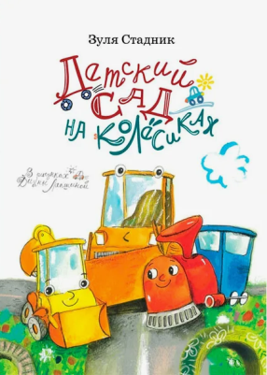
Среди наиболее издаваемых авторов издательства – молодые писатели Майя Бессонова, Ксения Валаханович, Ирина Иванникова, Екатерина Казейкина, Екатерина Климова, Светлана Короткова, Юлия Кузнецова, Михаил Лукашевич, Нина Павлова, Ирина Пивоварова, Юлия Савенкова, Зуля Стадник, и др.
Книги издательства «Архипелаг» отмечены рядом престижных наград. Кроме того, они неоднократно входили в топ-листы Международной ярмарки интеллектуальной литературы non/fictio№. Книги издательства также попали в каталоги ЦГДБ им. А. П. Гайдара г. Москвы «100 лучших новых книг для детей и подростков» и «Книги ИН: книги про особых людей и книги для тех, кто их окружает».
Издательство «Архипелаг» активно продвигает свою продукцию через Telegram-канал, транслирует Telegram-подкасты, ведет блог на сайте в котором собраны рекомендации для руководителей детским чтением по продвижению детской литературы.
Издательство «Книжный дом Анастасии Орловой» было создано в конце 2019 года. Детский поэт и прозаик, лауреат Государственной премии Президента РФ в области литературы Анастасия Орлова работает в нем главным редактором. Издательство специализируется на издании книг для самых маленьких. Книги издаются с учетом особенностей своих читателей - удобный формат, со скругленными краями (что обеспечивает безопасность) и из плотного картона, что делает книгу достаточно прочной.
С начала 2020 года в издательстве появились еще две познавательные серии: «Учимся вместе», в которых выходят книги для самых маленьких детей, и «Жизнь замечательных» с книгами для младшего и среднего школьного возраста.
В издательстве вышли книги современных популярных авторов: Натальи Евдокимовой, Марины Бородицкой, Аделии Амраевой, Елены Ярышевской, Андрея Усачёва и др.
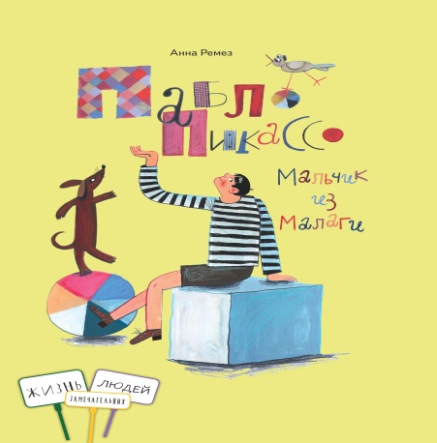
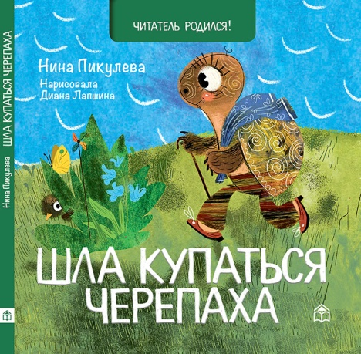
В дальнейших планах у книжного дома расширить возрастные рамки и издавать книги для детей до 15 лет.
Книги издательства вошли в иллюстрированный каталог ЦГДБ им. А.П. Гайдара "100 лучших новых книг для детей и подростков»

Мы раскачиваемся высоко-высоко, чтобы видеть и слышать вас, наши читатели! И ответить вам в наших книгах.
Издательство «Качели» основал основано в 2015 году. Издательство старается сделать всё для того, чтобы дети и родители не перестали читать, а совместное семейное чтение, обсуждение того, что прочитано, стало одним из лучших способов сплочения семьи. Все книги «Качелей» отличаются качественной полиграфией и красочным оформлением.
«Качели» издают книги современных молодых российских и зарубежных авторов, так и классические произведения детской литературы.
Лидерами продаж для маленьких читателей являются Сказки-нескучайки в жанре «Сказки и истории для малышей». Это добрые истории и весёлые стихотворения о природе, приключениях животных, семье, нравственных ценностях. Одним из бестселлеров издательства стал «Поцелуй в ладошке» Одри Пенни и все его продолжения.
Качели» успешно реализуют проект «Развитие», издательской задачей которого является выпуск книг-развивашек, где необходимо дополнить рисунок, сосчитать предметы, найти лишнее и др.
Для читателей младшего дошкольного возраста издательством выпускаются: серия сказок «Сказки Андерсена», серия историко-приключенческих книг «Полёт сокола», «История в картах и наклейках», в которой можно дополнить иллюстративную составляющую рисунками и наклейками из приложения. Задача таких книг поддержать познавательный интерес начинающего читателя. В серии «Весёлые стихи» печатаются сборники классиков детской литературы и современных писателей с яркими интересными иллюстрациями Дарьи Герасимовой, Екатерины Костиной, Дианы Лапшиной, Анны Юдиной и других замечательных мастеров детской иллюстрации. Книжки-картинки для малышей отличаются прорисовкой и интересным последовательным сюжетом.
Московское издательство «Пешком в историю» появилось на свет в 2011 году. Издательство сориентировано на уникальные проекты познавательной направленности. Изначально историческая наука была выбрана как область знаний, вмещающая в себя информацию из разных наук, а способ подачи материала, рисующий жизнь сверстников из разных временных пластов, как наиболее удобный для усвоения детьми до 12 лет. Исторические факты выверены специалистами. Выпущена серия книг: Древний Египет, Древний Китай, Древний Крит, Древний Рим, Древний Новгород, Первобытный мир, Средние века, Россия при Петре I, Россия в 1812 году, Россия в 1917 году. Серии книг «Идём в музей», «Комиксы», «Мир вокруг нас», «Мировая история», «Необычные книги». Все эти книжные проекты будут интересны младшим школьникам, так и старшим дошкольникам, интересующимся исторической наукой. Книги посвящены не только историческим наукам, но и биологии, физике, географии.
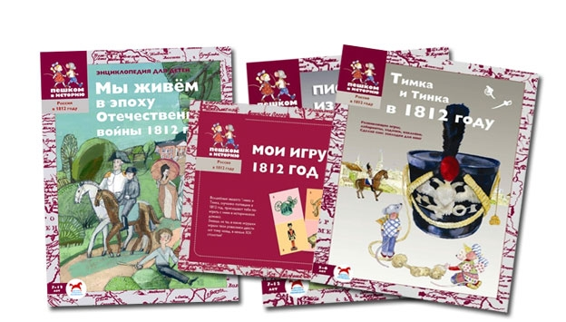
Для работы по созданию книг привлечены авторитетные писатели и иллюстраторы -Игорь Жуков — российский поэт, писатель, драматург; Екатерина Завершнева — кандидат психологических художник Надежда Давыдова, иллюстратор энциклопедий Инна Багаева, Роберто Инноченти, один из величайших художников-иллюстраторов детских книг, лауреат Премии имени Г.-Х. Андерсена, Билл Славин — иллюстратор более ста детских книг, лауреат престижных премий в области книжной иллюстрации.
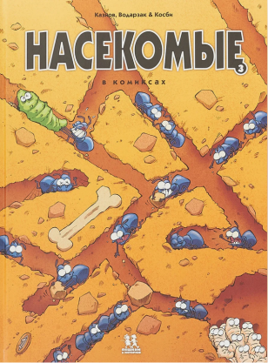
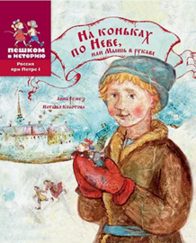

В изданиях грамотно распределена текстовая и визуальная нагрузка, что способствует успешному усвоению материала.
ДЕТСТВО «Манн, Иванов и Фербер» («МИФ») — московское издательство литературы, начавшее свою деятельность в 2005 году. Основатели: Игорь Манн, Михаил Иванов и Михаил Фербер. Первоначально издательство специализировалось на издании книг по маркетингу и менеджменту, управлению временем, адресованных собственникам бизнеса, менеджерам, консультантам, студентам и др., а позже расширило своё присутствие на рынке за счёт создания редакций детской литературы и комиксов.
Издательство выпускает книги для малышей — это развивающие книги и пособия, чтобы в будущем детям ничего не помешало раскрыть потенциал.
Дошкольникам будут полезны книги, направленные на развитие навыков, необходимых в школе.
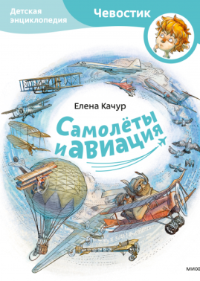
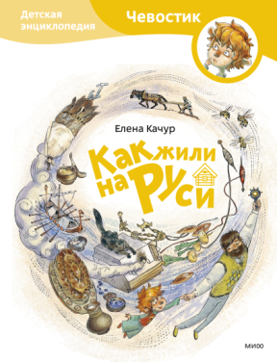
Одним из первых изданий для детей стала серия книг детских энциклопедий «Чевостик». Первая книга серии вышла в 2013 году, это была «Увлекательная физика». За 10 лет вышло более 40 книг с Чевостиком.

Симпатичный любопытный герой живет на книжной полке и задает умному и начитанному дяде Кузе множество вопросов: по химии, физике, астрономии, геологии и др. Все эти вопросы нашли отражение в серии книг «Детская энциклопедия с Чевостиком».
В отдельное направление выделились научно-популярные книги, совершенно разнопланового содержания: о жителях леса, грибах, тайнах неба, роботах, устройстве человека. Информация в них подана доступно, качественно, иногда в виде наглядных вставок-пособий, что привлекает внимание маленького читателя и облегчает понимание сложных фактов. Книги отвечают выбранной миссия издательства — вырастить умных, думающих, уверенных в себе молодых людей.
Книги для развития эмоционального интеллекта малыша, подготовке к школе заслуживают внимания для родителей и педагогов.
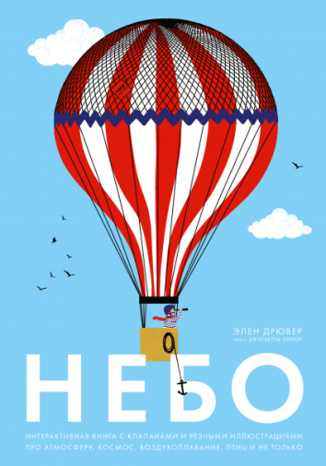
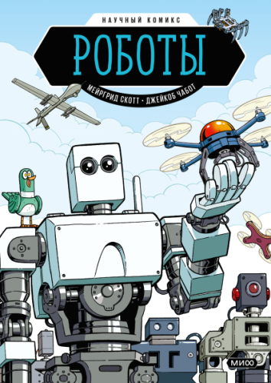
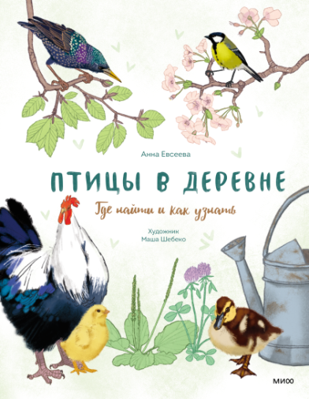

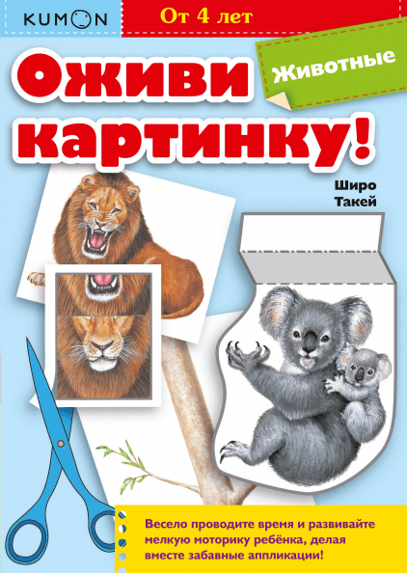
Вместе с серией книг KUMON (всемирно известная система развития, родом из Японии, по которой занимаются 4 миллиона детей более чем в 50 странах мира) можно последовательно развивать интеллектуальный потенциал, внимание дошкольника и усидчивость.
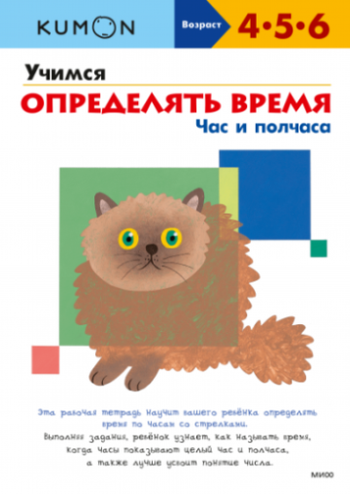
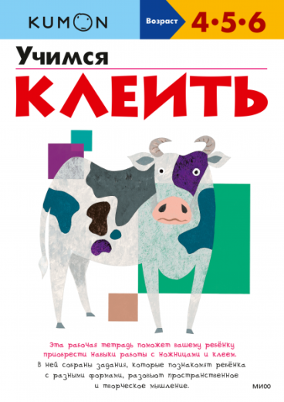
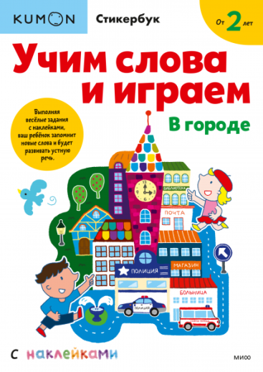
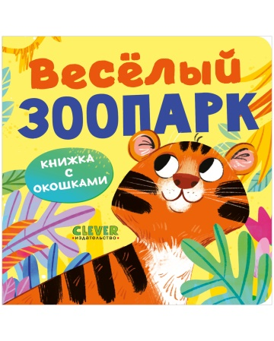
Издательство «Clever» — международное издательство, выпускающее книги для детей и подростков, образовано в 2010 году. «Clever» издает книги разных форматов: книги-кубики, книжки-игрушки, издания с окошками, художественная литература для детей и подростков современных писателей. Учебные пособия издательства одобрены Министерством образования и науки РФ.
Для самых маленьких читателей выпускается серия книжек с окошками. Для детей такая деятельность является дополнением к слежению за сюжетом, особенно если родитель демонстрирует ценность таких изданий при совместном чтении.
Книжки-раскладушки рекомендованы для самых маленьких читателей (от 0 до 3 лет) продолжают традицию советского книгоиздания.
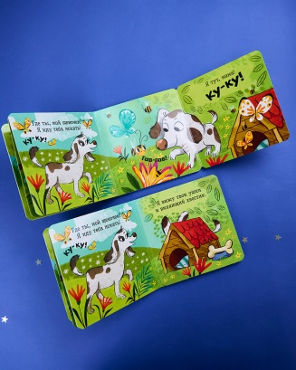
Такие книжки сами по себе будут для ребенка еще и веселой игрушкой. Сюжетная линия «разворачивается» перед маленьким читателем, а потом, достигнув кульминации, возвращается к началу. Такую книжку интересно не только читать и рассматривать, ребенку понравится ее бесконечно разворачивать и собирать, закручивая как по спирали.

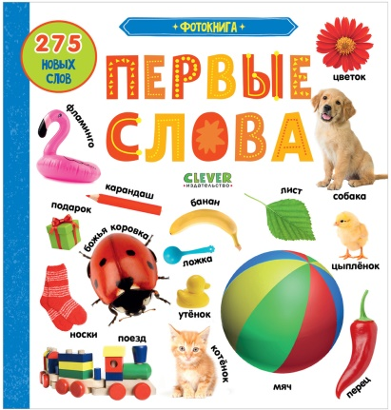
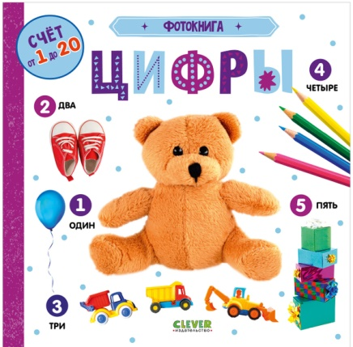
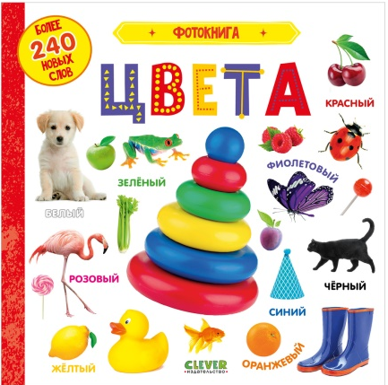
Серия книг «Фотокнига. Найди и покажи» в твердом качественном переплете, с яркой детализацией предметов, - пособие для развития речи-предметы узнаваемы и интересны малышу.

Одна из лучших серий издательства - о котенке Шмяке, проиллюстрированная известным английским художником Робом Скоттоном. В России книги о котенке Шмяке вышли общим тиражом 730 000 экземпляров.
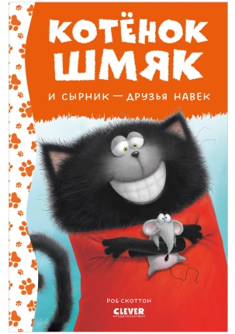
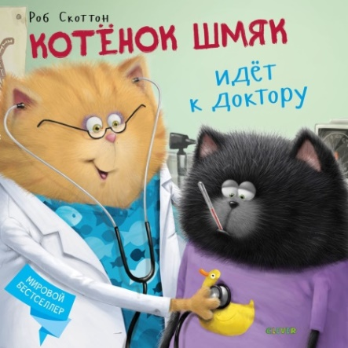
Короткие, но интересные ситуативные истории о котенке подойдут как для совместного чтения с ребенком, так и для первого самостоятельного чтения - веселые картинки и простой слог подойдут для первого чтения как нельзя лучше.
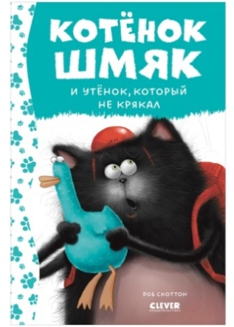

Книги данных издательств отличается высоким качеством книжной продукции для детей. Мы с удовольствием рекомендуем вам, уважаемые читатели, взять книги этих издательств в наших детских библиотеках ЦБС г. Таганрога.
Издательство Архипелаг: сайт. - URL: https://archipelag-publishing.ru/?ysclid=ltqy7h0dl9608563149– (дата обращения: 14.03.2024).
Издательство «Clever» сайт. - URL: https://www.clever-media.ru/?ysclid=ltpvgg08n7862274696 - (дата обращения: 14.03.2024).
Издательство «МИФ.Детство» - URL: https://lyl.su/Fm0d- (дата обращения: 14.03.2024).
Издательство «Пешком в историю» - URL: https://lyl.su/4wVe - (дата обращения: 14.03.2024).
Издательство «Качели» - URL: http://www.kachellybook.ru/- (дата обращения: 14.03.2024).
Продетлит Издательства: сайт - URL: https://lyl.su/bVUb - (дата обращения: 14.03.2024).

